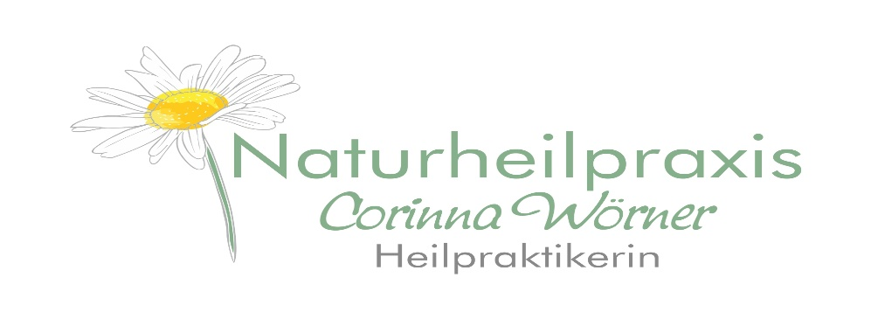

Anleitung zur Einnahme von Schüssler Salzen:
Da die Aufnahme der Mineralstoffmolekühle über die Mundschleimhaut erfolgt, sollte diese frei von Essen oder Flüssigkeit sein. Die Schüßler Salze sollten nicht unmittelbar nach dem Essen genommen werden, da die Schleimhaut zu diesem Zeitpunkt nicht aufnahmefähig ist, bitte ca.30 Minuten nach dem Essen warten.

1.Lutschen der Mineralstofftabletten:
Die Tabletten werden einzeln in den Mund genommen und gelutscht. Dabei lösen sich die Moleküle langsam aus der Tablette heraus und werden über Mundschleimhaut aufgenommen.

2. Auflösen der Mineralstofftabletten in Wasser:
1.Variante:
Die Tagesdosis der Tabletten in drei Portionen aufteilen. Morgens, mittag und abends jeweils eine Portion in einem Glas Wasser auflösen und in kleinen Schlücken trinken. Der Schluck wird einen Moment im Mund gehalten. Die Minerale werden jetzt aufgenommen. Die Temperatur des Wassers wird nach belieben gewählt. Natürlich können innerhalb des Tages beide Möglichkeiten (lutschen oder auflösen) genutzt werden.
2.Variante:
Man könnte auch die Tagesdosis in ein grosses Glas Wasser geben und über Tag verteilt trinken.

3. Die „HEISSE Sieben“:
Eine Besonderheit der Einnahme stellt diese Variante dar. Es werden 10 Tabletten in 0,2l abgekochtem, heißem Wasser aufgelöst. Die Anwendung wird für die akute Behandlung verordnet.

Alles Gute für Sie!
Ihre Heilpraktikerin
Corinna Wörner

